**ISOP401_GestCuentasWinLinux**

Patrick Adonis Hurtado Contreras

Contenido

Objetivo de la práctica 2

Inventario de material necesario 2

Ejecución 2

Ubuntu Desktop 2

Ubuntu server 8

Windows 11

Conclusión 14

# Objetivo de la práctica

– Comprender los procedimientos de creación de cuentas

locales de usuario y grupos en los sistemas:

• Windows 10/11

• Ubuntu Desktop

• Ubuntu Server

– Crear un sistema de cuentas locales de usuario para una

corporación a partir de unas especificaciones dadas

El ordenador de recepción en una pequeña empresa es utilizado ocasionalmente por muchos de sus empleados. Crear una estructura de cuentas y grupos locales apropiada para esa empresa teniendo en cuenta las siguientes especificaciones:

1. Habitualmente trabajan en recepción dos recepcionistas, uno en cada turno laboral: Miguel Aguado y José Luis López.
2. Los comerciales suelen utilizar el equipo para leer ocasionalmente su correo electrónico. Son tres personas: Raúl Mitrado, José Miguel Soriano y Enrique del Moral.
3. El gerente recibe ocasionalmente también facturas electrónicas y requiere de una cuenta reservada. El gerente se llama Marcos de la Iglesia.
4. Para cualquier otra función debe utilizarse una cuenta de invitado sin ningún privilegio.

# Inventario de material necesario

Necesitamos un Windows 11 o 10 y dos Ubuntu (server y desktop)

# Ejecución

### Ubuntu Desktop

En primer lugar, instalamos el Ubuntu que queramos usar, en mi caso es el 22.04 y antes de empezar con la asignación de usurarios, instalamos las tools para gestionar todo esto. Para ello usaremos el comando que aparece en la foto

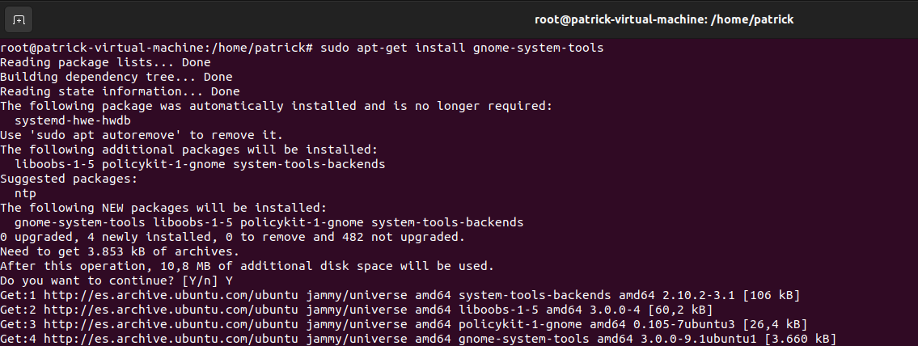

Una vez instaladas las tools, nos iremos a la configuración>usuarios y lo que haremos será darle a añadir usuario.

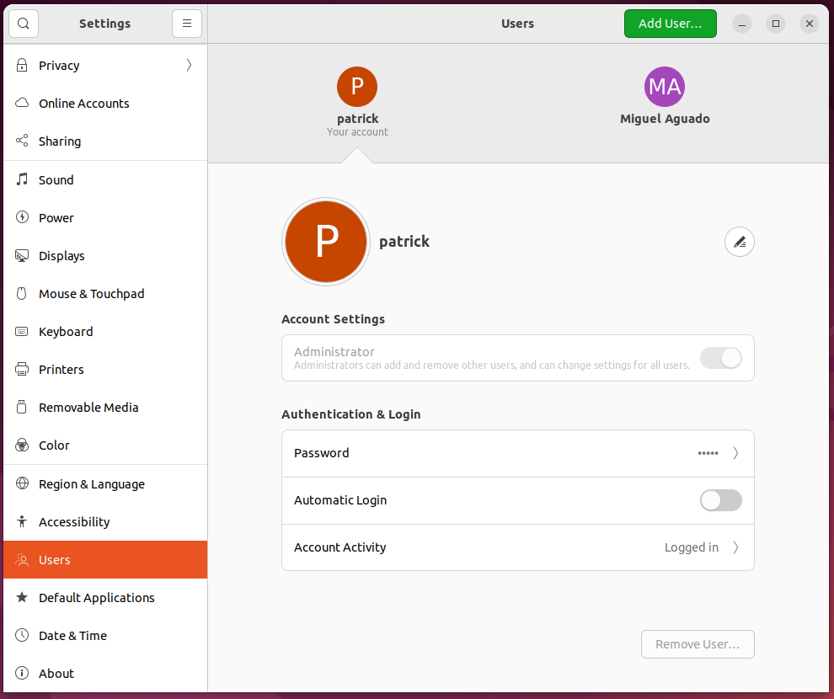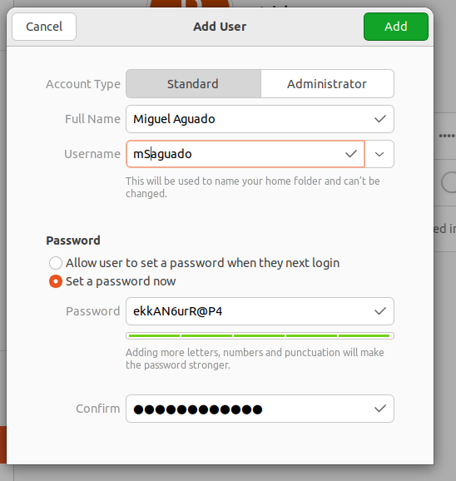

Lo que he hecho ha sido pedirle al SO que me de una contraseña y luego ya cuando la persona que se con esta cuenta, que cambie la contraseña al meterse por primera vez.

Haremos lo mismo con las demás cuentas.

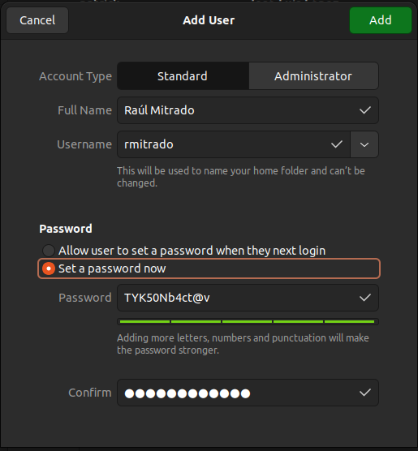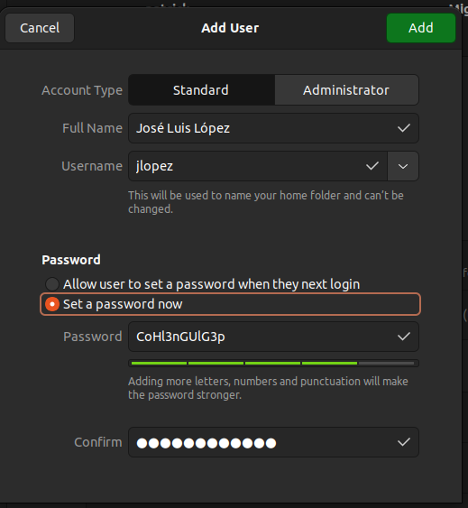

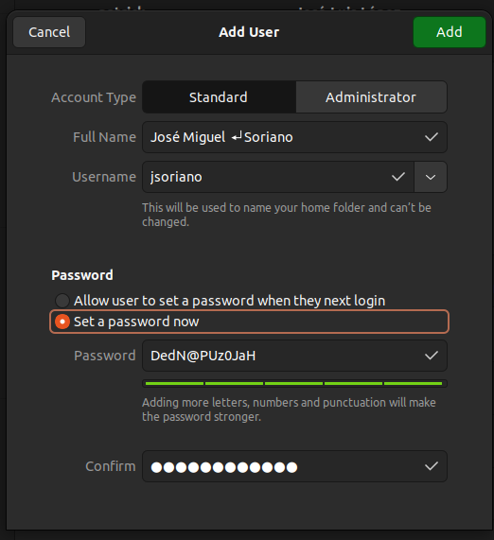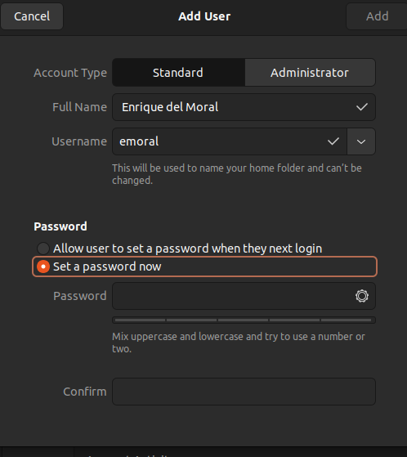

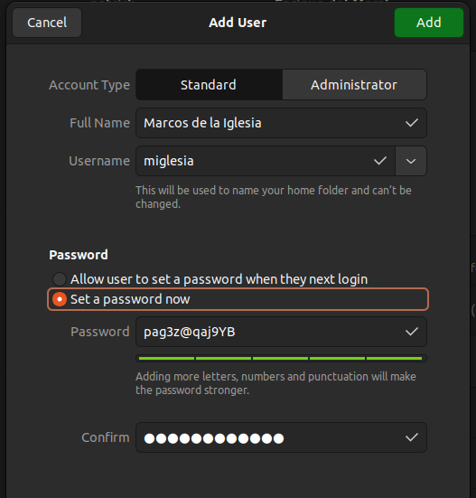

Una vez acabada la creación de usuarios, nos iremos al apartado de usuarios y grupos y dentro de ahí empezaremos con la asignación de permisos y demás.

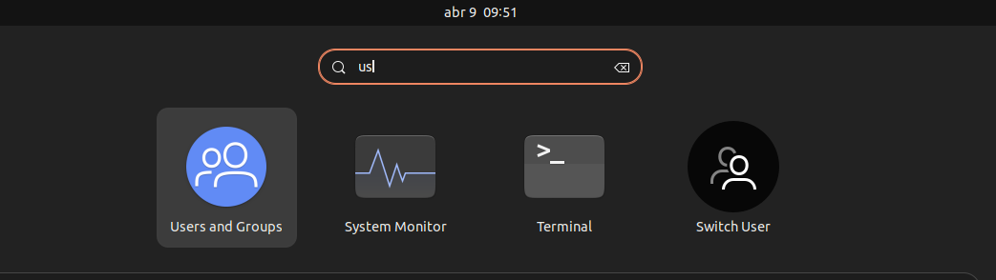

Ya cuando estamos dentro, le daremos a gestionar grupos, aquí nos aparecerá la lista de grupos que hay ya en SO, lo que haremos será crear el grupo que queramos, en este caso crearemos es de los recepcionistas y luego de ello incluiremos a los usuarios correspondientes.

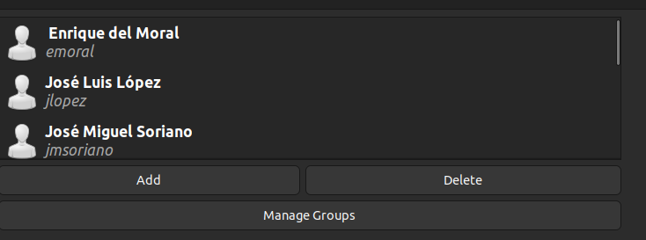

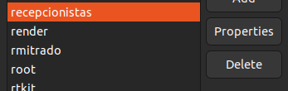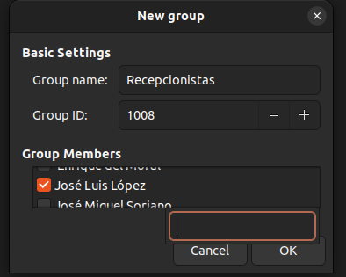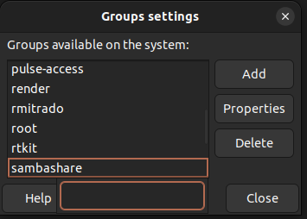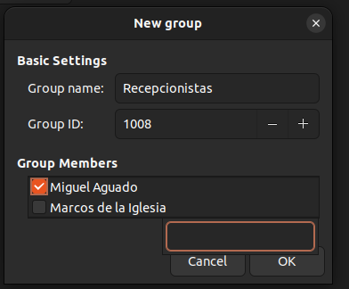

Ahora crearemos el grupo del departamento comercial.

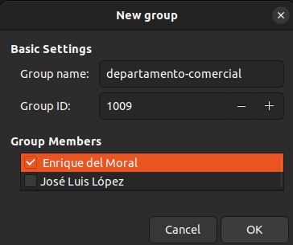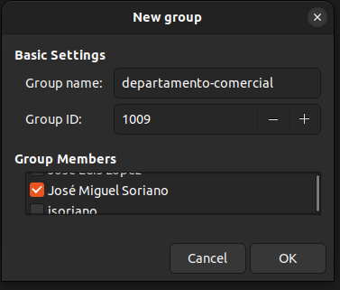

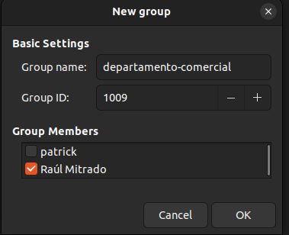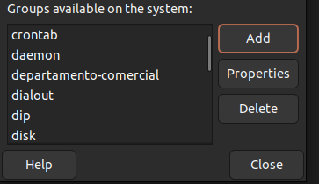

El ultimo grupo que crearemos será el de la gerencia.

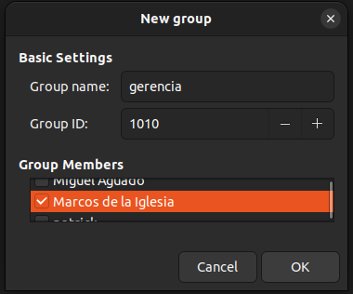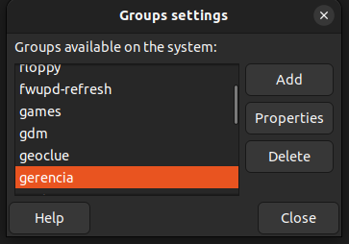

Una vez están creados los grupos, la aplicación nos ofrece opciones avanzadas sobre los grupos y los usuarios, pudiendo modificar cosas como el acceso a ciertos archivos y demás.

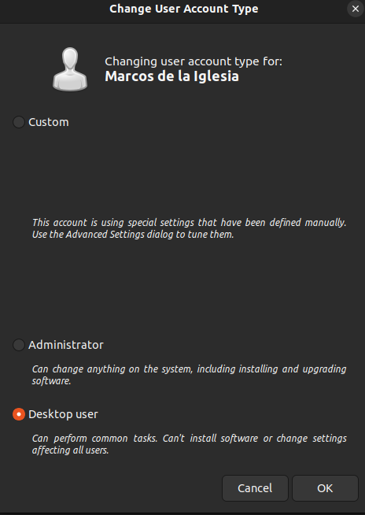

Como se puede ver, tendremos que hacer esto con todos los usuarios, ya que no podemos dejar que ninguna cuenta instale nada que afecte a la demás y tendremos que limitar ciertas cosas.

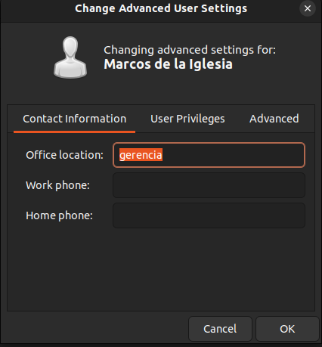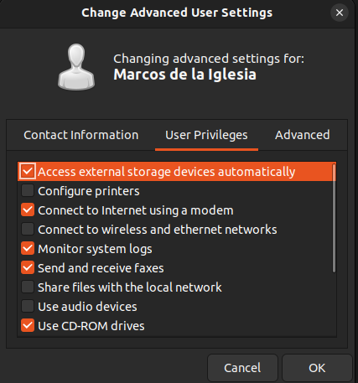

Como se puede ver en las fotos, podemos también añadir información para poder guiarnos mejor a la hora de identificar cada usuario y en la foto de la derecha se ve como podemos retocar cada permiso que hay para el usuario.

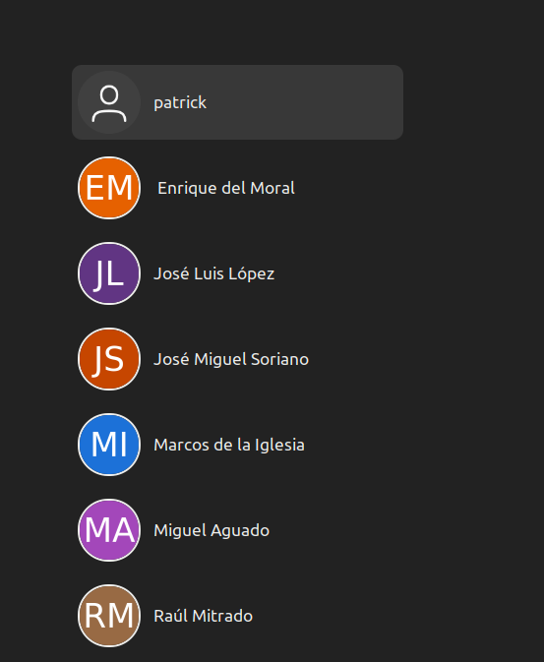

Si cerramos sesión, podremos ver todas las cuentas que hay creadas en el SO.

## Ubuntu server

Aquí a diferencia de la versión desktop, tendremos que hacerlo todo a través de comandos. Para empezar, utilizaremos el comando “sudo su” para ya tener los permisos a la hora de hacer la creación de usuarios.

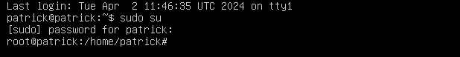

Luego de ello empezaremos con la creación de usuarios. Para hacerlo usaremos el comando adduser y el nombre de usuario que queramos poner. Al poner el nombre también nos pedirá que establezcamos la contraseña y diferentes datos informativos como sitio de trabajo, numero etc. Para diferenciar los grupos de usuarios, les pondré un 1 a los de recepción, un 2 a los del departamento comercial y el 3 al gerente.

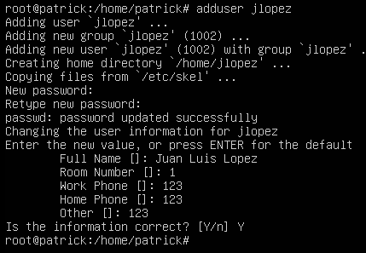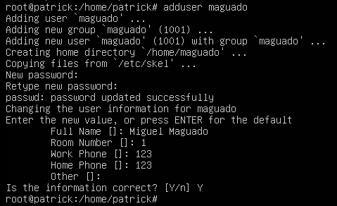

Ahora hare los del departamento comercial.

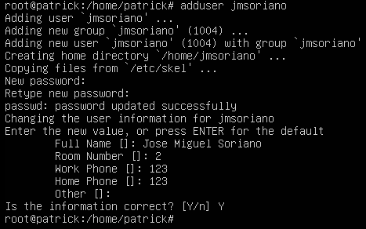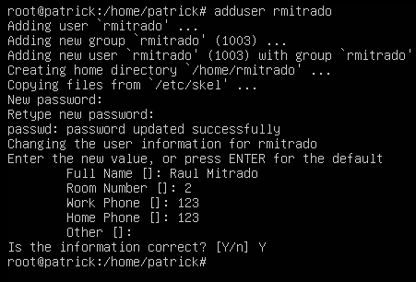

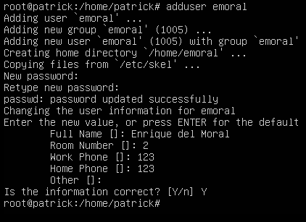

Por ultimo ya haremos al usuario de la gerencia.

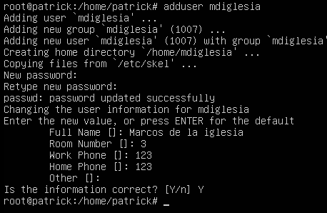

Mas adelante probablemente salga, pero a la hora de hacer los usuarios, hice uno que, en vez de ser marcos de la iglesia, era miguel, así que ese usuario no cuenta para esta práctica.

Una vez hemos hecho los usuarios, tendremos que crear los diferentes grupos en los que incluiremos los usurarios que toquen, esto lo haremos con el comando “groupadd” y el nombre que queramos ponerle al grupo.



Una vez creados los grupos, solo nos faltar asignar a los usuarios en los diferentes grupos. Esto lo haremos con el comando “usermod -a -g el nombre del grupo nombre de usurario”

El usermod modifica el usuario, la a lo que haces es asignarlo a un grupo sin borrarlo de otros en los que este y el -g es para especificar el grupo.

Ahora añadiremos a cada uno a su grupo correspondiente

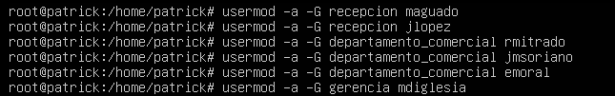

Con el comando getent group, podremos ver si hemos añadido bien los usuarios y también cuales están en cada grupo.

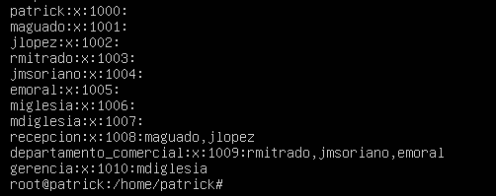

## Windows

Para hacer los usuarios en Windows, tendremos que hacer Windows+x o buscar en el buscador “administración de equipos”.

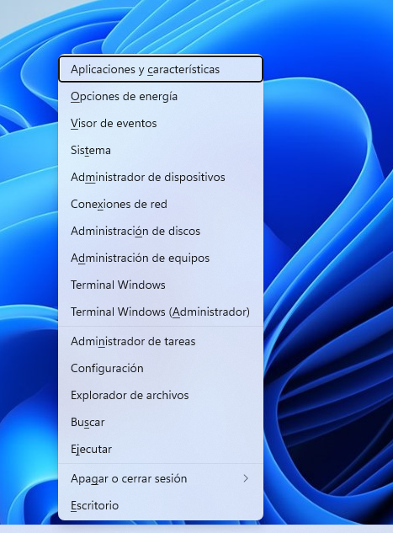

Al acceder a ello, nos saldrán varias carpetas y diferentes apartados, el que nos interesa en este caso es el llamado “usuarios y grupos”. Al meternos en este apartado, nos saldrán los diferentes grupos y usuarios que hay ya en el SO.

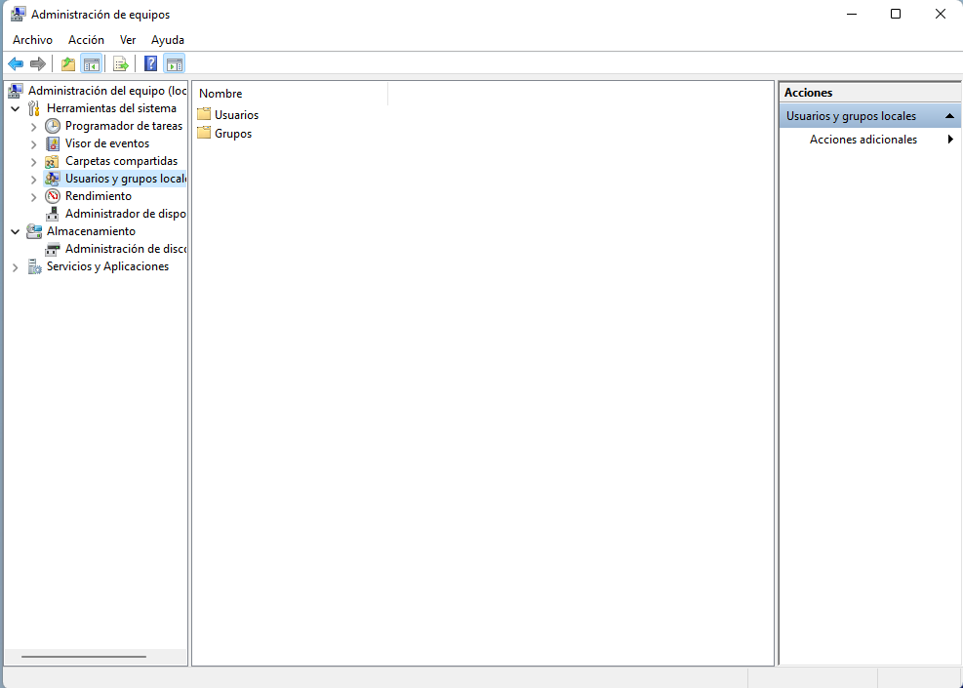

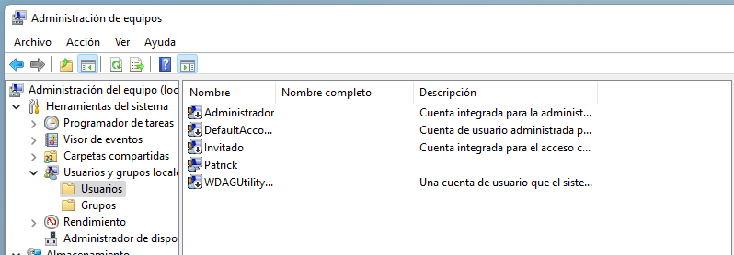

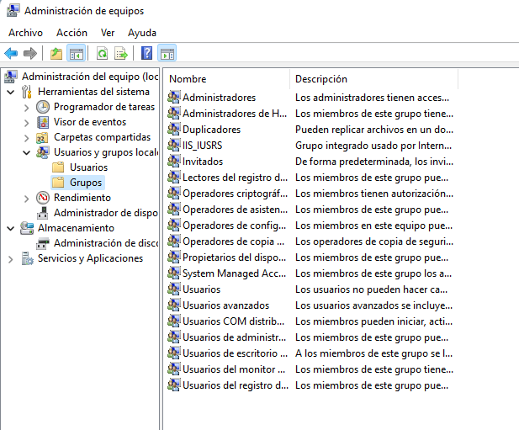

Una vez visto esto, tendremos que hacer los grupos, aparte de los 3 grupos que tenemos que hacer, hay que habilitar la cuenta de invitados para que cualquier persona se pueda meter, este tipo de cuentas están deshabilitadas por defecto y tendremos que habilitarla. Aparte haremos los 3 grupos: recepcionistas, departamento comercial y gerencia.

Empezaremos con las cuentas de invitado:

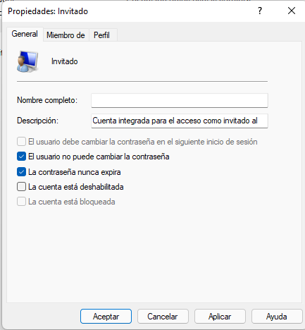

Aquí esto antes estaba deshabilitado, lo que he hecho ha sido habilitarla, este tipo de cuentas tienen bastantes restricciones.

Una vez habilitada la cuenta de invitados, lo que haremos será empezar a crear los usuarios de los diferentes trabajadores.

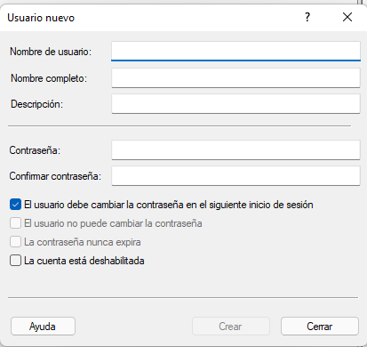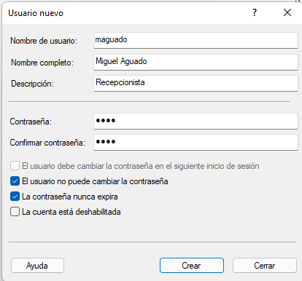

Lo de las contraseñas lo he puesto así para poder manejar lo de los usuarios mejor, en una situación real, hay que dejarlo como en la primera foto.

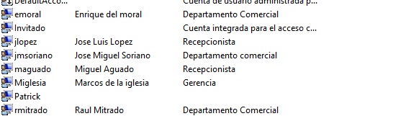

Una vez creado todo, solo tendremos que crear los grupos y añadir los usuarios correspondientes a cada grupo.

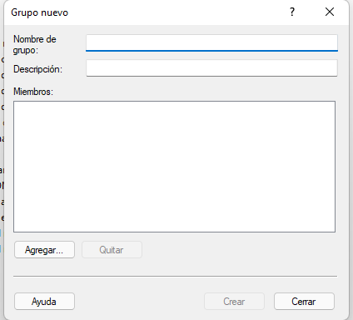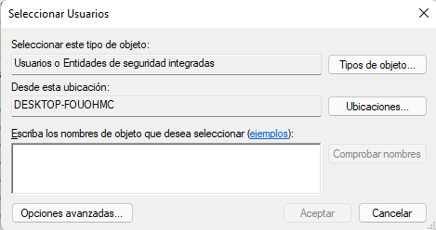

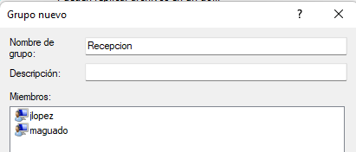

Una vez tenemos los usuarios agregados al grupo que toca, pues vamos añadiendo y haciendo los nuevos grupos.

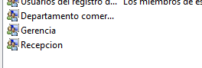

Aquí ya tenemos creado los grupos, con esto se puede dar por finalizada la práctica.

# Conclusión

La practica pese a ser muy simple, la verdad es que es bastante útil y he podido aprender como gestionar mejor los grupos y usuarios para un futuro.